计算机毕业设计 java jsp php net vb c++等毕设代做，机械磨具设计 QQ 26441186
Myeclipse如何切换工作空间！
- 如果项目导入出错，无法选择或者导入，需要切换myeclipse到其他工作空间后再倒入即可！
- 如下图所示，点击myeclipse左上角file菜单，选择switch workspace，在点击other后出现工作空间路径看下一步操作。
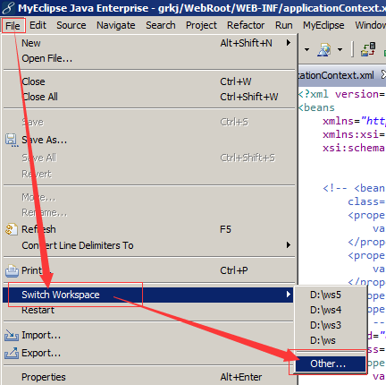
- 如下图所示，在workspace的路径就是工作空间路径，在workspace的路径编辑框填写与之前工作路径不同的目录路径，例如下图所示路径(D:\ws222),路径不能为中文，填写后点击ok确定即可重新导入项目运行，运行项目步骤看教程步骤4操作。

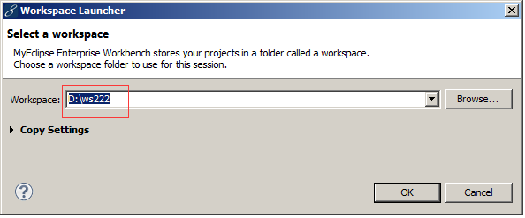

计算机毕业设计 java jsp php net vb c++等毕设代做，机械磨具设计 QQ 26441186

